 | Предмет | Окружающий мир
 | Класс | 2
 | Тема и номер урока в теме | 10.1 Кровеносная система человека.
 | Предметная программа и её автор | Учебник «Окружающий мир» Г.Г. Ивченкова, И.В. Потапов Е.В. Саплина, А.И. Саплин («Планета знаний»)
 | Цель урока | познакомить детей со строением и работой кровеносной системы;  показать необходимость укрепления сердца и сосудов.
 | Предполагаемый результат | Предметный: знать месторасположение сердца, строение кровеносной системы, ее функцию, связь кровеносной системы с образом жизни.  Метапредметный: выдвигать предположения, сравнивать, делать выводы, систематизировать и анализировать информацию.  Личностный: формировать учебную мотивацию, способствовать формированию здорового образа жизни.
 | Тип урока | Урок «открытия» нового знания
 | Необходимые материалы | Презентация, тетрадь, пластилин
СТРУКТУРА И ХОД УРОКА
№ | Этап урока  Решаемая учебная (проблемная) задача | Приемы организации деятельности ученика |  | Средства |  |  |  | Результат  (П- позн., К -коммун., Р- регул.)
Организационно-мотивационный блок
 | Активизировать, заинтересовать обучающихся. | Ситуация-иллюстрация: рассмотрите иллюстрацию. Что это? С чем связано? О чем будем говорить? |  |  | 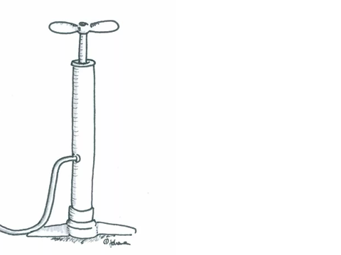 |  | Р. – выдвижение гипотез на основе известных знаний
 | Выяснить местонахождение сердца в теле человека. | Эвристическая беседа: где расположено сердце?  Работа с текстом: с опорой на текст, ответьте на вопрос. |  |  | 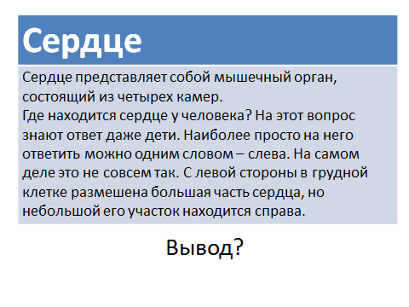 |  | Р. - выдвигать гипотезы, сравнить их с эталоном  П. – поиск и выделение необходимой информации
Информационный и аналитический блоки
 | Определить функцию сердца. |  | Ситуация-иллюстрация: какую работу выполняет сердце? |  |  | 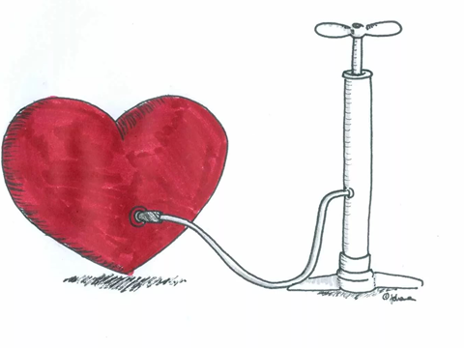 |  | П. – делать умозаключения на основе иллюстративного материала
 | Определить строение кровеносной системы человека.  Определить тему урока. |  | Эвристическая беседа: мы выяснили, что сердце перекачивает кровь. По чему кровь передвигается? Как может называться эта система, учитывая ее функцию?  Определите тему урока. Что интересно узнать на уроке? |  |  | 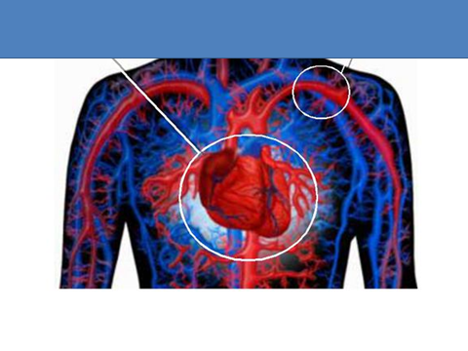  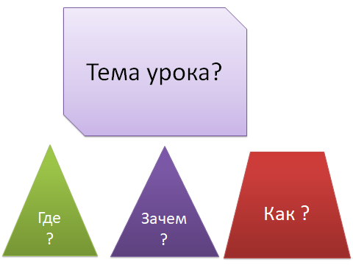 |  | Р. - выдвигать гипотезы  П. - самостоятельное выделение и формулирование темы и задач урока
 | Выяснить, какую информацию дает пульс. |  | Эвристическая беседа: как мы можем ощутить, что наше сердце работает? Как это знание может пригодиться в жизни?  Практическое задание: определить свой пульс в спокойном состоянии. Сравнить результат с табличным значением. Сделать выводы. |  |  | 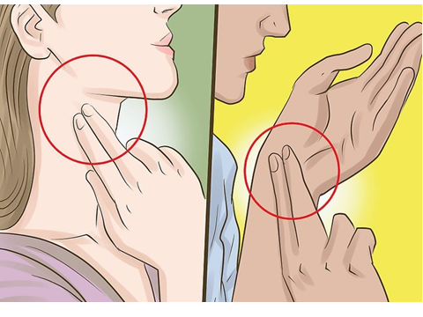  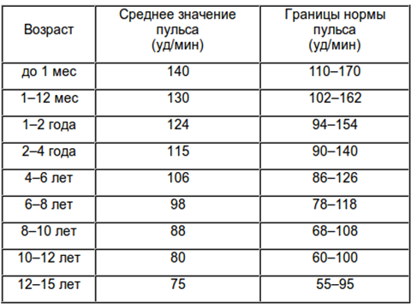 |  | Р. – связывать знание с реальной жизнью  П. – сравнивать, делать выводы
 | Установить связь пульса человека и физической нагрузки. |  | Эвристическая беседа: из-за чего пульс может ускоряться?  Практическое задание: выполнить несколько физических упражнений и определить состояние своего пульса. Сравнить с предыдущим результатом. Определить зону физической активности с помощью диаграммы. Сделать выводы.  Эвристическая беседа: хорошо или плохо, когда пульс учащенный? Аргументируйте свой ответ.  Сделайте вывод с помощью иллюстрации. Какие еще факторы влияют на здоровье кровеносной системы? |  |  | 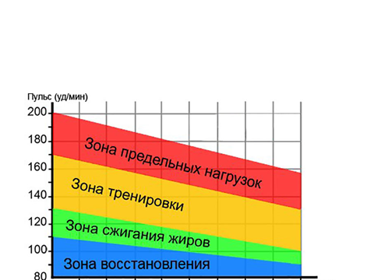  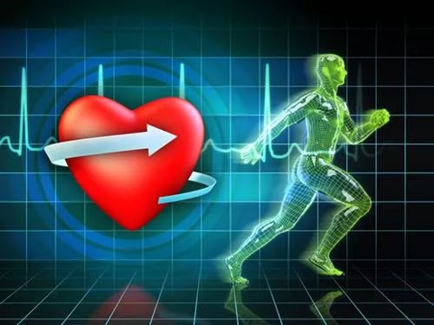 |  | П. – сравнивать, делать выводы  П. – приводить аргументы своей точки зрения, доказывать
 | Определить факторы, влияющие на здоровье кровеносной системы. |  | Кластер: назовите еще факторы, влияющие на здоровье кровеносной системы? |  |  | 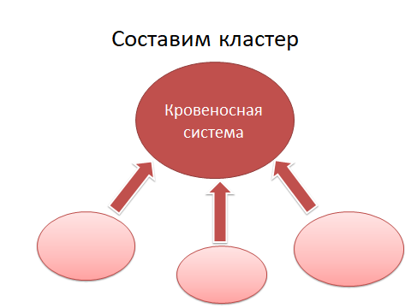 |  | П. – систематизировать и анализировать информацию
 | Установить связь образа жизни с состоянием кровеносной системы. |  | Моделирование: предположите и вылепите из пластилина сосуды человека по характеристикам. Что получилось? Чем отличаются сосуды? |  |  | 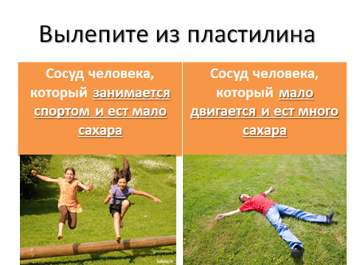 |  | Р. - выдвигать гипотезы  Р. – связывать знание с реальной жизнью
 |  |  | Эвристическая беседа: сравните с эталоном. Сделайте вывод. |  |  | 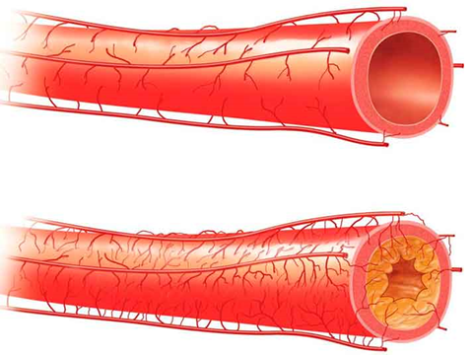 |  | Р. – проверять в соответствии с эталоном, корректировать  П. – сравнивать, делать выводы
 |  |  | Ситуация-иллюстрация: какую взаимосвязь можно заметить? Как вы думаете, к чему это может привести? Что нужно\не нужно делать, чтобы этого не возникло? |  |  | 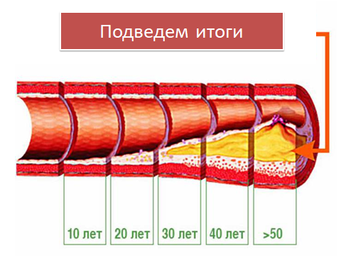 |  | П. – устанавливать причинно-следственные связи; обобщать информацию
Оценочно-рефлексивный блок
 | Рефлексия. |  | Самооценка: выполните самооценку в соответствии с таблицей. Запишите сумму баллов.  Рефлексивная беседа: что бы вы рассказали родителям и друзьям после этого урока? |  |  | 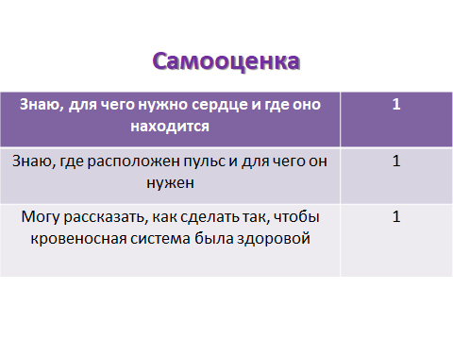 |  | Р. - выделение и осознание того, что уже усвоено и что еще нужно усвоить

